**ПАСПОРТ ИНВЕСТИЦИОННОЙ ПЛОЩАДКИ**

**ООО «Белтекс»**

общей площадью 3,53 га

Белгородская область, г. Старый Оскол,

пр-кт Алексея Угарова, №11

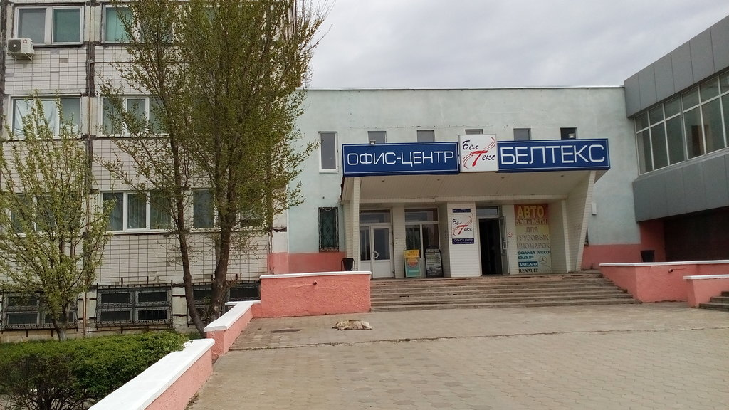

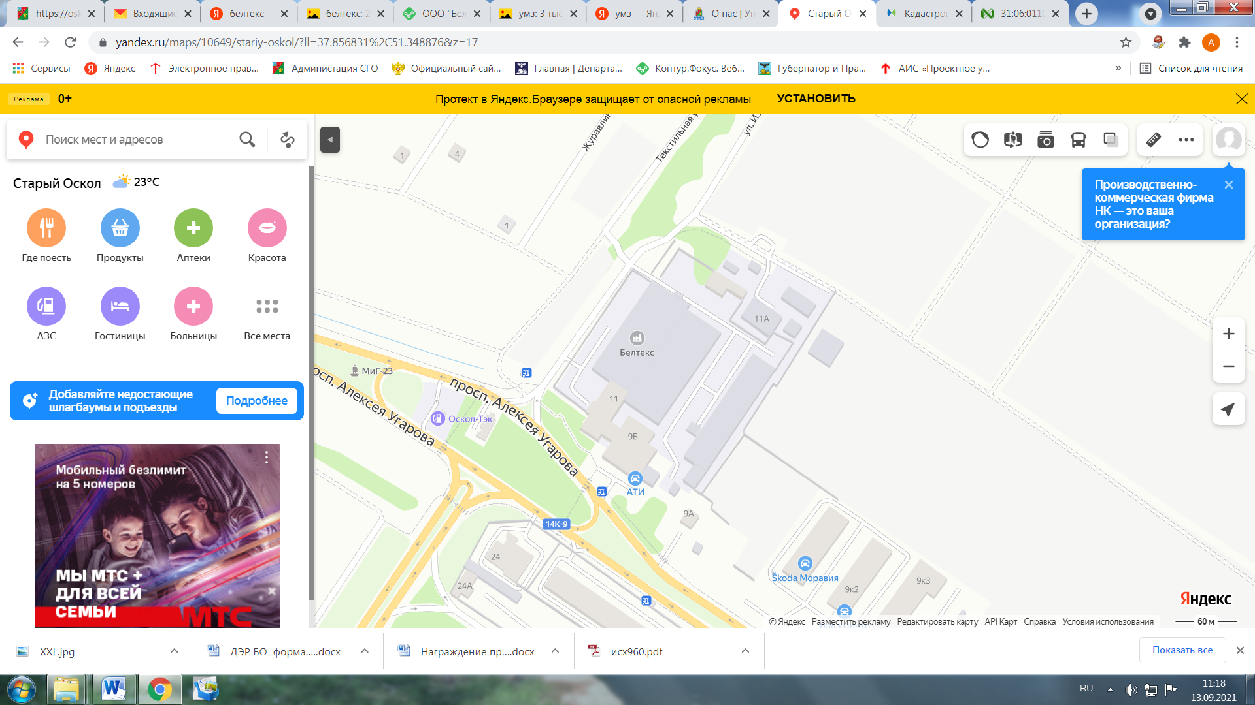

**Описание объекта:**

ООО «Белтекс» расположено по адресу: Белгородская область, город Старый Оскол, проспект Алексея Угарова, 11.

ООО «Белтекс» осуществляет деятельность по предоставлению в аренду недвижимого имущества находящегося в собственности у организации. Официальный сайт: https://beltex.info/

**Расположение объекта**

**Координаты:**

**Широта:** 51.348400

**Долгота:** 37.854458

**ХАРАКТЕРИСТИКА ОБЪЕКТА**

**От близлежащих населенных пунктов:** ООО «Белтекс» расположено в северной районе города Старый Оскол. Ближайшие населенные пункты: сёла Федосеевка, Каплино (до 5 - 7 км). От областного центра удаленность на 140 км.

**От близлежащих транспортных путей:** расположено вблизи (1 км) автомобильной дороги общего пользования регионального значения Белгородской области (14.ОП.РЗ.К-9, М-2). Удаленность от железнодорожного вокзала 6,8 км.

**От близлежащих объектов:** в радиусе 1-2 км расположены автозаправки, жилые дома (в т.ч. многоэтажные) - 500 м, ИЖС «Ладушки», продовольственные и хозяйственные магазины (50 -100 м), авторынок.

Удаленность от объектов

**ХАРАКТЕРИСТИКА ОБЪЕКТА**

**Арендаторы:**

|  |  |  |
| --- | --- | --- |
| **Наименование предприятия** | **Вид деятельности** | **Дополнительно** |
| [ООО "ПРОМСОЮЗ"](https://focus.kontur.ru/entity?query=1153128002444&office=xlsx) | Управление недвижимым имуществом за вознаграждение или на договорной основе | 309516, Белгородская обл, г Старый Оскол, пр-кт Алексея Угарова, 11 / стр 2, пом 26 |
| [ООО "МЕГАПОЛИС"](https://focus.kontur.ru/entity?query=1203100017922&office=xlsx) | Производство гофрированной бумаги и картона, бумажной и картонной тары | 309516, Белгородская обл, г Старый Оскол, пр-кт Алексея Угарова, 11 / стр 2, пом 29 |
| [ООО "УПАКСНАБ"](https://focus.kontur.ru/entity?query=1193123009188&office=xlsx) | Производство гофрированной бумаги и картона, бумажной и картонной тары | 309516, Белгородская обл, г Старый Оскол, пр-кт Алексея Угарова, 11 / стр 2, пом 20 |
| [ООО "БЕЛКОМ"](https://focus.kontur.ru/entity?query=1193123009837&office=xlsx) | Торговля оптовая лесоматериалами, строительными материалами и санитарно-техническим оборудованием | 309516, Белгородская обл, г Старый Оскол, пр-кт Алексея Угарова, 11 / стр 2, пом 27 |
| [ООО "Колорит"](https://focus.kontur.ru/entity?query=1103128000909&office=xlsx) | Строительство жилых и нежилых зданий | 309516, Белгородская обл, г Старый Оскол, пр-кт Алексея Угарова, 11 |
| [ООО "ЮП Галерея Голд"](https://focus.kontur.ru/entity?query=1133128001434&office=xlsx) | Обработка отходов и лома драгоценных металлов | 309516, Белгородская обл, г Старый Оскол, пр-кт Алексея Угарова, 11 / стр 3, оф 53 |
| [ООО "РГО-ПАРТНЕР"](https://focus.kontur.ru/entity?query=1203100004470&office=xlsx) | Производство прочих строительно-монтажных работ | 309516, Белгородская обл, г Старый Оскол, пр-кт Алексея Угарова, 11 / стр 2, офис 23,24,25 |
| [ООО "ЕКАР-М"](https://focus.kontur.ru/entity?query=1213100011530&office=xlsx) | Производство прочих строительно-монтажных работ | Белгородская обл, г Старый Оскол, пр-кт Алексея Угарова, 11 / стр 2 |
| [ООО "АЛБАРИ"](https://focus.kontur.ru/entity?query=1083128002528&office=xlsx) | Производство прочей верхней одежды | 309516, Белгородская обл, г Старый Оскол, пр-кт Алексея Угарова, 11 / стр 1, пом 24 |
| [ООО "Клондайк"](https://focus.kontur.ru/entity?query=1083128002033&office=xlsx) | Торговля оптовая ювелирными изделиями | 309516, Белгородская обл, г Старый Оскол, пр-кт Алексея Угарова, 11 / стр 2, пом 20 |
| [ООО "ОКСАР"](https://focus.kontur.ru/entity?query=1193123021365&office=xlsx) | Производство спецодежды | 309516, Белгородская обл, г Старый Оскол, пр-кт Алексея Угарова, 11 / стр 2, пом 17А |
| [ООО "СЛАВИС ПЛАСТ"](https://focus.kontur.ru/entity?query=1163123051563&office=xlsx) | Торговля розничная вне магазинов, палаток, рынков | 309530, Белгородская обл, г Старый Оскол, пр-кт Алексея Угарова, 11А, Строение 1 |
| [ООО "Компания Три - С"](https://focus.kontur.ru/entity?query=1063128007964&office=xlsx) | Торговля оптовая пластмассами и резиной в первичных формах | 309516, Белгородская обл, г Старый Оскол, пр-кт Алексея Угарова, 11А / 1 |
| [ООО "СЛАВИС"](https://focus.kontur.ru/entity?query=1133128000433&office=xlsx) | Производство пластмасс и синтетических смол в первичных формах | 309516, Белгородская обл, г Старый Оскол, пр-кт Алексея Угарова, 11А / стр 1 |

**ХАРАКТЕРИСТИКА ОБЪЕКТА**

**Общая площадь земельного участка** – 35 267 кв.м.:

Земельный участок, для обслуживания производственных зданий (31:06:0110004:11) – 35 267 кв.м (вид права - собственность).

**Наличие построек/ограждений** – территория огорожена бетонным забором.

**Описание территории площадки:**

На территории расположены:

1) Нежилое 5-х этажное здание (главный корпус) общей площадью 18 387 кв.м (кадастровый номер 31:06:0201001:75);

2) Нежилое здание (подсобно-вспомогательный корпус) общей площадью 2 642 кв. м (кадастровый номер 31:06:0101001:3917);

3) Нежилое 6 этажное здание (вспомогательный корпус) общей площадью 4 860,7 кв.м. (кадастровый номер: 31:06:0202001:72).

4) Нежилое здание (гараж) общей площадью 219 кв. м. (кадастровый номер 31:06:0101001:10334);

5) Нежилое здание (гараж) общей площадью 262,2 кв. м(кадастровый номер 31:06:0101001:3918).

6) Нежилое здание (гараж) общей площадью 96,5 кв. м(кадастровый номер 31:06:0101001:4151).

**Рельеф**: равнина, территория асфальтирована.

**ХАРАКТЕРИСТИКА ОБЪЕКТА**

Земельный участок

**Собственность**: Халапян Андрей Юрьевич (договор купли-продажи)

**Условия предоставления площадки в пользование:** продажа имущества.

**Целевое назначение (категория):** для размещения объектов, характерных для населенных пунктов

**Номер кадастрового квартала, в который входит участок:** 31:06:0110004

**Межевание земельного участка:** проведено.

Правовой статус

Инфраструктура

**Электроснабжение**

**Источник:** городское электроснабжение

**Расстояние от источника до площадки:** источник подключения располагается в непосредственной близости 50 м

**Резерв мощности для технологического присоединения**: н/д

**Возможность подключения к сетям:** имеется

**Газоснабжение**

**Источник:** Центральное отопление.

**Расстояние от источника до площадки:** источник подключения располагается в непосредственной близости**.**

**ХАРАКТЕРИСТИКА ОБЪЕКТА**

**ХАРАКТЕРИСТИКА ОБЪЕКТА**

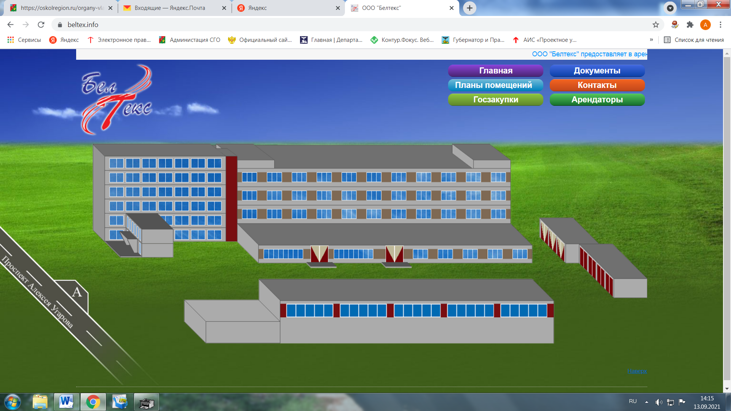

Инфраструктура

**Водоснабжение**

Водоснабжение и водоотведение осуществляется централизовано.

**Транспортные коммуникации**

Территория ООО «Белтекс» расположена вблизи (5 м) автомобильной дороги общего пользования. Удаленность от железнодорожного вокзала 6,8 км. Удаленность от автобусной остановки 200 м.

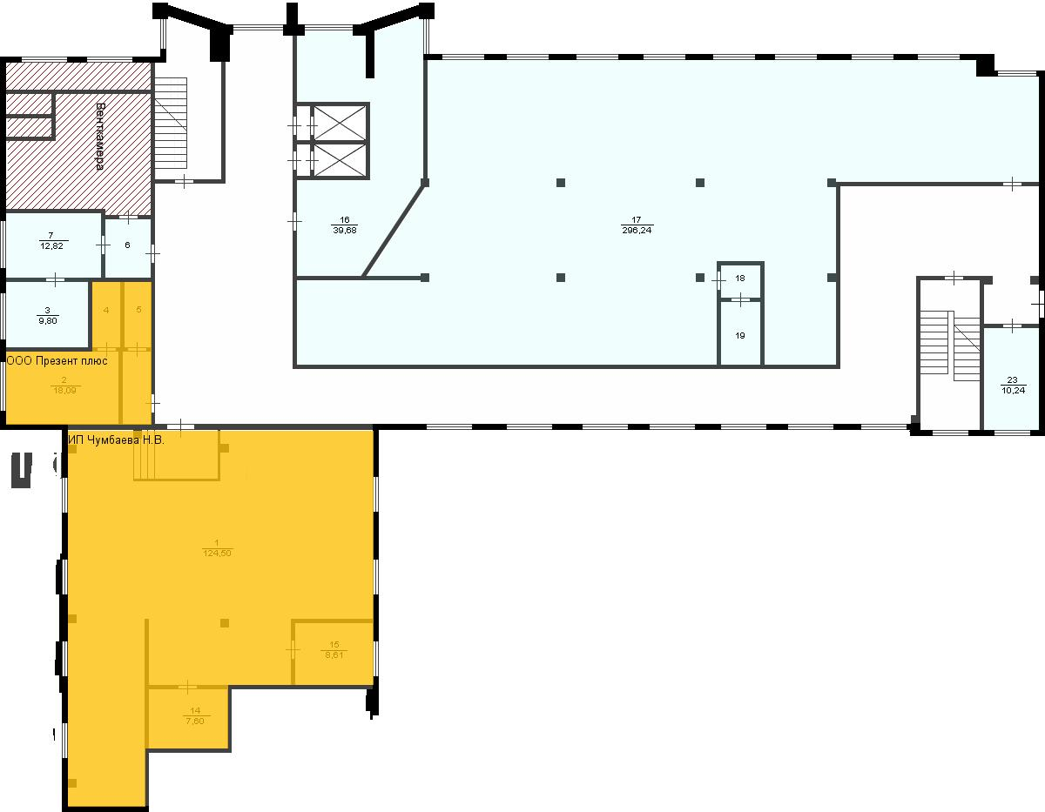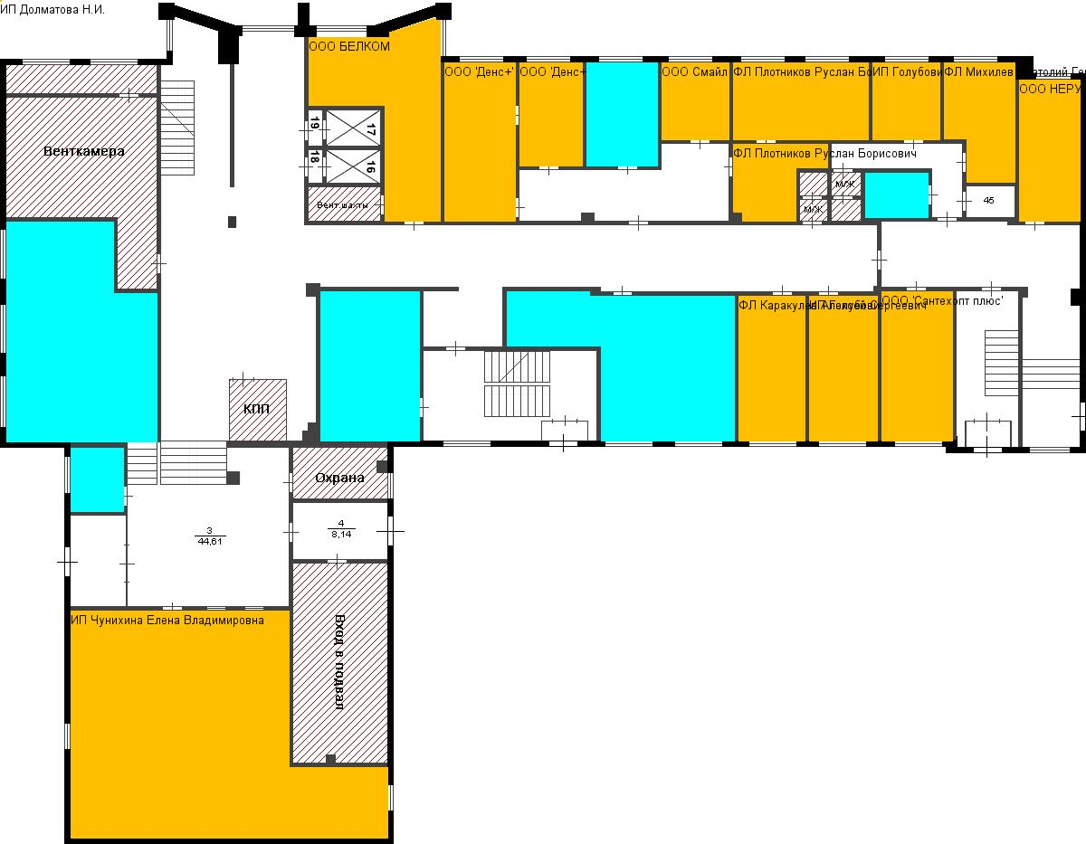

Вспомогательный корпус 2 этаж

Вспомогательный корпус 1 этаж

**ФОТОМАТЕРИАЛ**

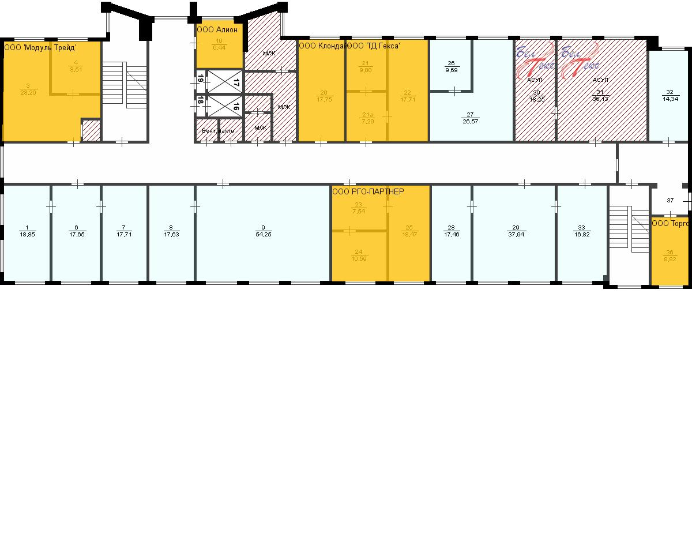

Вспомогательный корпус 3 этаж

**ФОТОМАТЕРИАЛ**

Вспомогательный корпус 4 этаж

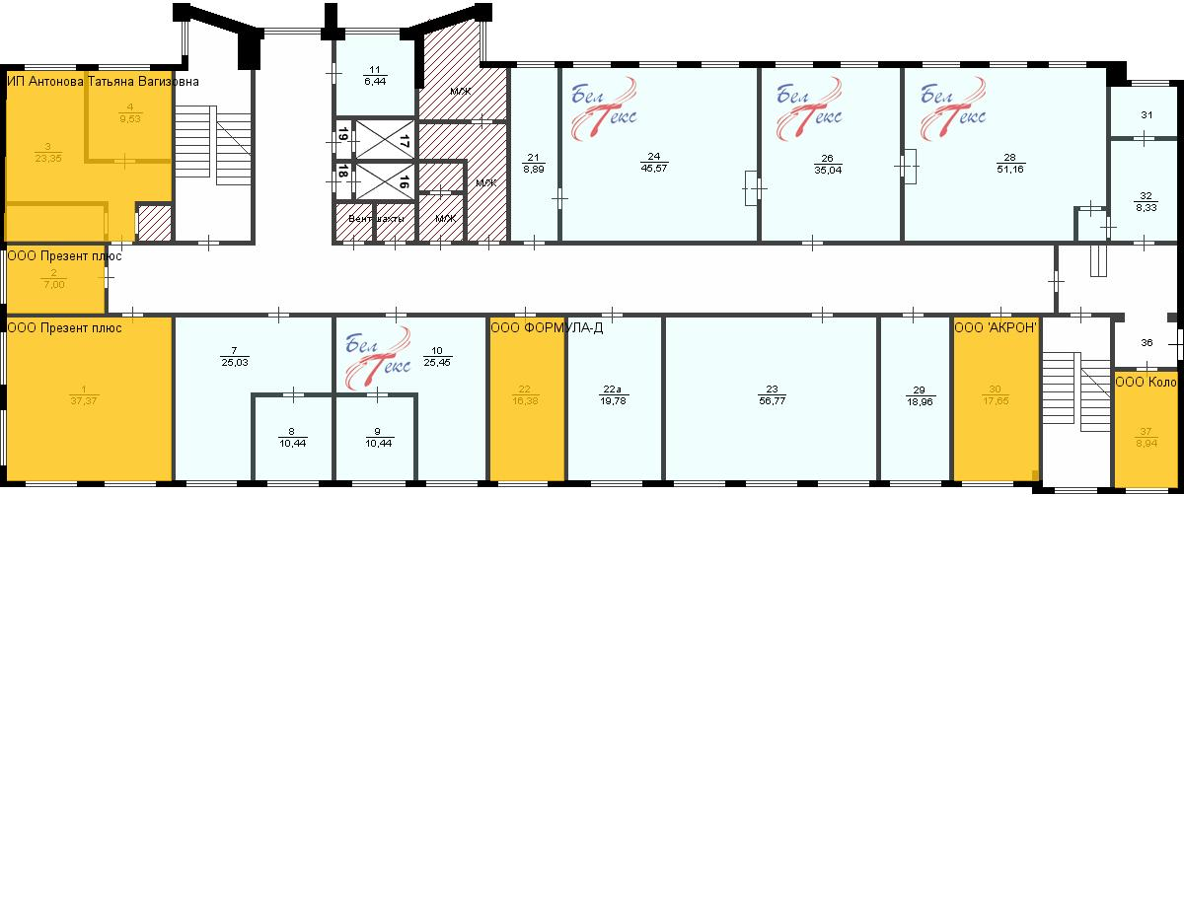

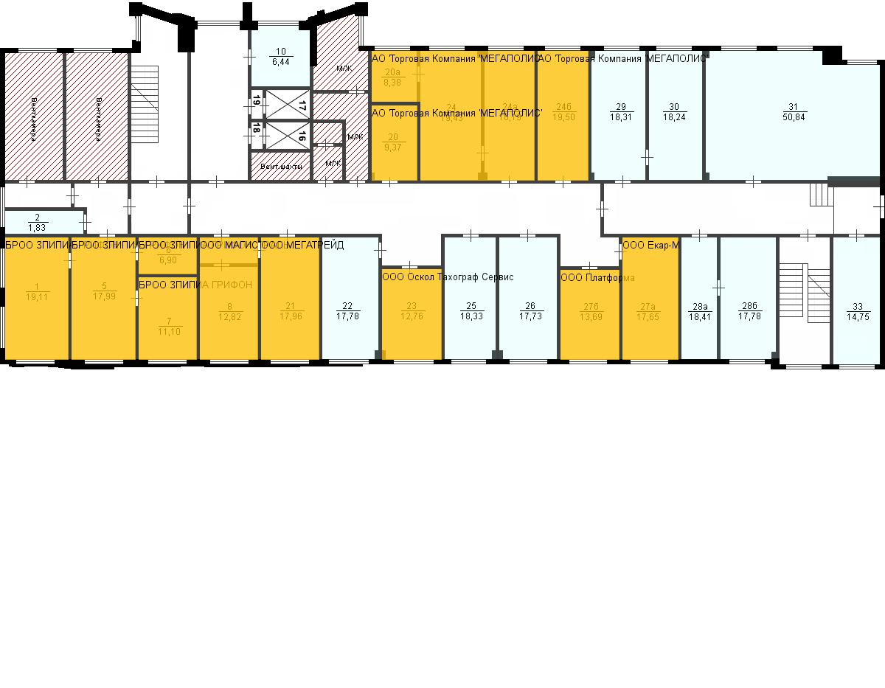

Вспомогательный корпус 5 этаж

**ФОТОМАТЕРИАЛ**

Вспомогательный корпус 6 этаж

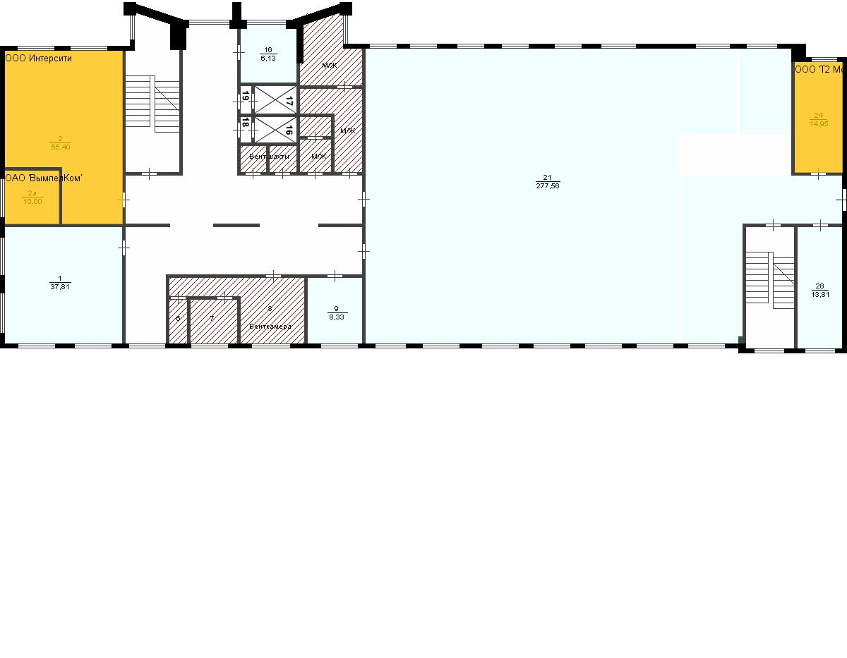

Главный корпус 1 этаж

**ФОТОМАТЕРИАЛ**

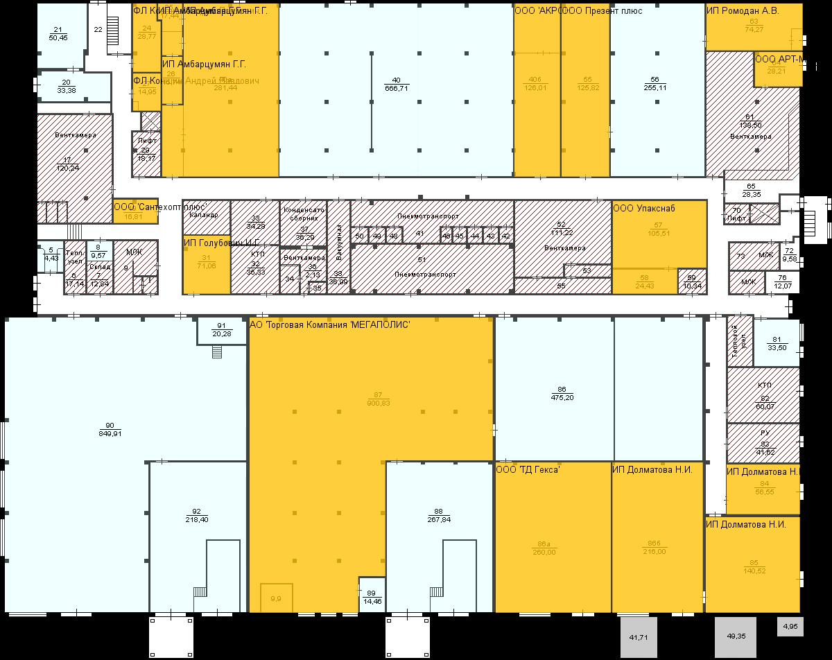

**ФОТОМАТЕРИАЛ**

Главный корпус 2 этаж

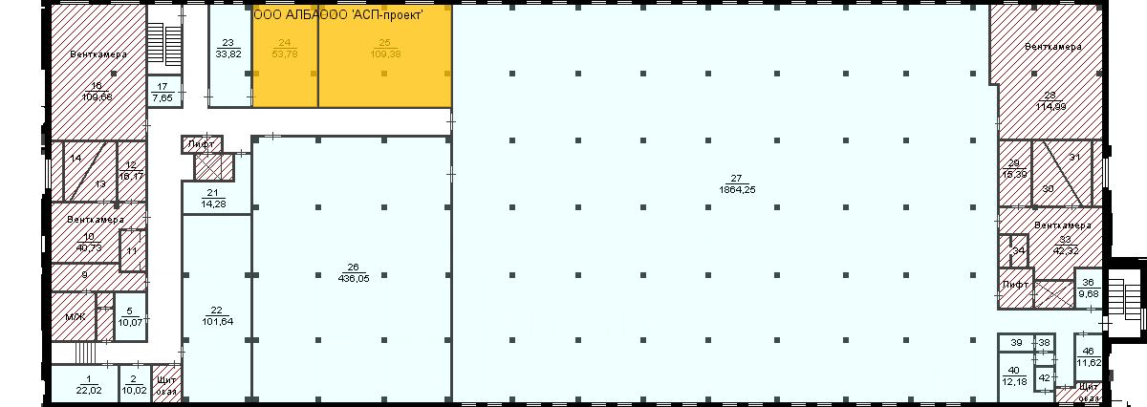

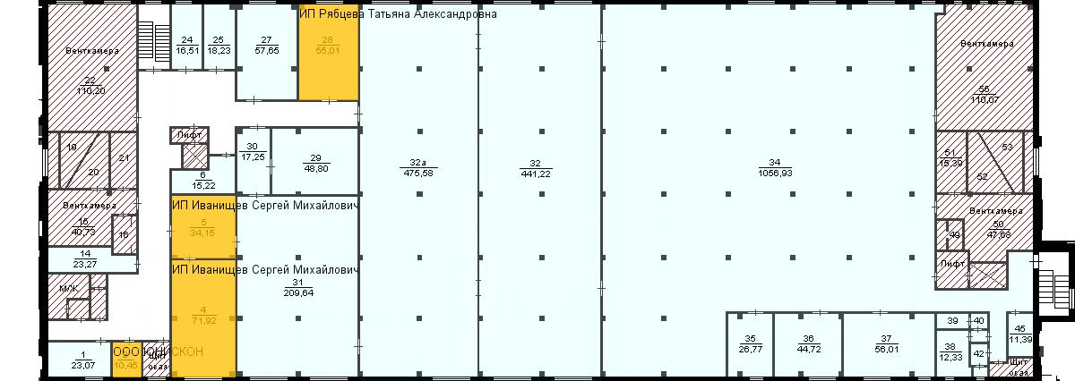

Главный корпус 3 этаж

Главный корпус 4 этаж

**ФОТОМАТЕРИАЛ**

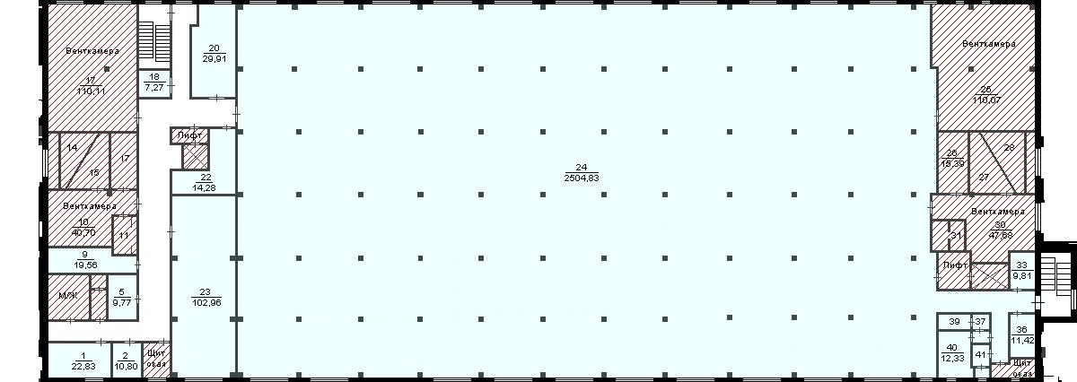

Вспомогательный корпус

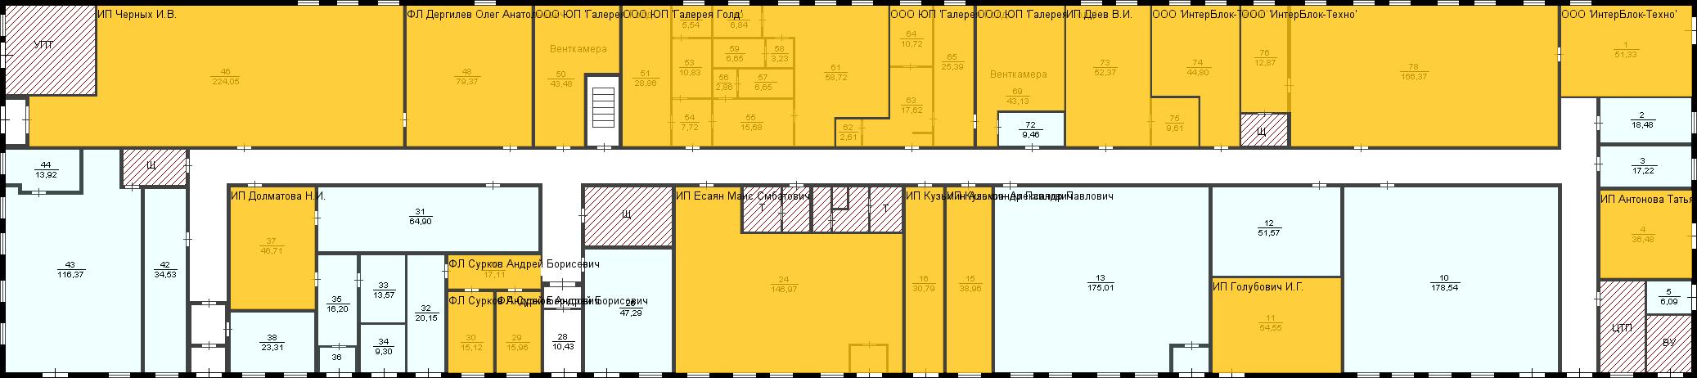

**ФОТОМАТЕРИАЛ**

Гаражи

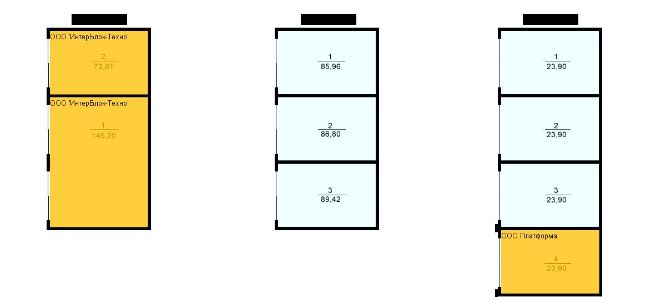

**Контактное лицо:**

Халапян Андрей Юрьевич

Телефон: +7 (910) 368-00-49

e-mail: [beltex_pr@mail.ru](mailto:beltex_pr@mail.ru), [ooo.beltex@mail.ru](mailto:ooo.beltex@mail.ru).

**Сентябрь 2021 года**